

**UNIVERSIDAD PRIVADA DE TACNA**

**FACULTAD DE INGENIERIA**

**Escuela Profesional de Ingeniería de Sistemas**

**Caso Publicidad Digital**

Curso: Negocios y Marketing por Internet

Docente: Ing. Tito Ale Nieto

Alumno:

**Zegarra Reyes Roberto Carlos (2010036175)**

**Tacna – Perú**

**2020**

**INDICE GENERAL**

INTRODUCCION 2

**I.** **Antecedentes** 4

Protección de los consumidores, publicidad comercial e Internet. 4

**1.** **Tipos de Publicidad ONLINE** 5

**2.** **La publicidad nativa: riesgos y desafíos para la protección de los consumidores** 7

**¿Qué es la publicidad nativa?** 7

**3.** **Objetivo de caso de estudio:** 10

**4.** **Metodología** 10

Selección de las piezas publicitarias y sitios web 11

Variables de Observación 13

Grado de transparencia de Publicidad Nativa 13

**5.** **Análisis de publicidad Nativa** 13

**Facebook:** 13

**Instragram** 15

**6.** **CONCLUSIONES** 17

# INTRODUCCION

La evolución de internet ha sido uno de los grandes cambios en estos tiempos. Ha influido en nuestro día a día, en nuestras costumbres, en nuestra forma de socializar incluso en la forma de comunicarnos. Por lo que también ha cambiado la forma de comercializar entre nosotros.

Los cambios ya descritos traen consigo muchos beneficios, como la comunicación de personas o empresas grandes o pequeñas ubicadas en distintos puntos del planeta a un precio menor. El desarrollo de estas tecnologías ha conseguido que el intercambio de datos se multiplique exponencialmente creando así nuevas formas de comercio y de negociar, logrando así un comercio electrónico.

**Caso de publicidad digital SERNAC**

1. **Antecedentes**

## Protección de los consumidores, publicidad comercial e Internet.

La Ley N° 19.496 sobre Protección de los Derechos de los Consumidores (en adelante LPDC) contiene normas generales que aplican sobre la difusión de información de interés comercial que realicen los anunciantes, las cuales tienen como propósito, resguardar a los consumidores de información falsa y engañosa, entre otros hechos que les pueden afectar, independiente del medio de comunicación. Considerando lo anterior, el Servicio Nacional del Consumidor (SERNAC) actuando en cumplimiento del mandato legal de velar por el cumplimiento de las disposiciones de la LPDC, y en atención a las directrices sobre comercio electrónico de la Organización para la Cooperación y el Desarrollo Económico (OCDE) , así como de otros documentos similares, como el Código de Buenas Prácticas en Materia de Comercio Electrónico de la Cámara de Comercio de Santiago , ha desarrollado conceptos matrices y criterios institucionales en relación a la vigilancia de este tipo de comercio. Este fenómeno es definido con distintas acepciones, y recogidas en la “Guía de Alcance Jurídico y de Buenas Prácticas Comerciales en materia de Comercio Electrónico” de SERNAC:

* “El comercio electrónico puede definirse simplemente como la producción, publicidad, venta y distribución de productos a través de las redes de telecomunicaciones” 4.
* “Toda transacción económica consistente en la contratación de productos y/o servicios entre un oferente y un consumidor, en la que la oferta por parte del oferente y la aceptación por parte del consumidor se realizan enteramente a través de un medio electrónico de comunicación a distancia”.
* “Toda forma de transacción ligada a las actividades comerciales, que asocia tanto a los particulares como a las organizaciones, y que se basa en el tratamiento y transmisión de datos digitales, sobre todo en lo que concierne al texto sonido e imagen”.

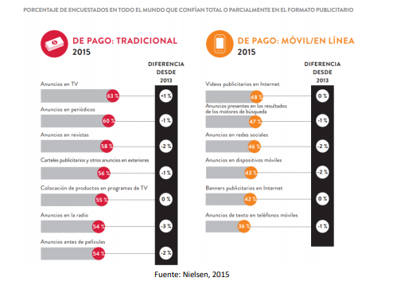

1. **Tipos de Publicidad ONLINE**

La publicidad online presenta una variada tipología y funcionalidad, sin embargo, es posible clasificarla en:

A) Búsqueda de publicidad mediante motores de búsqueda

B) Anuncios publicitarios en sitios web.

C) Publicidad en diversos medios sociales, sobre todo aquel que difunden contenido como, por ejemplo, la denominada publicidad nativa y los influencers.

**1.1. GOOGLE ADWORDS**

Es un servicio y programa de la empresa Google que se utiliza para destacar un anuncio en el buscador o sitio web. Dentro de la plataforma de Google Adwords existen distintos formatos: red de búsqueda, display, vídeo, shopping y aplicaciones móviles:

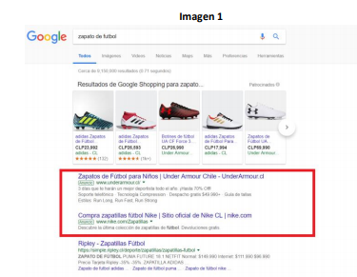

**1.2 Red de Display**

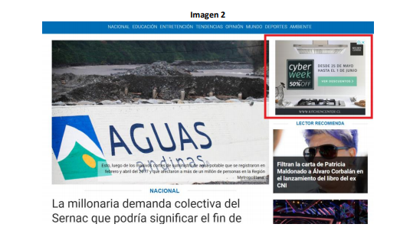

**1.3 Publicidad de videos**

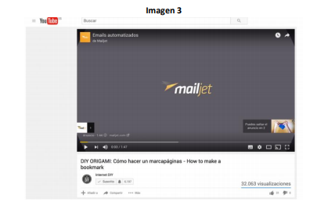

1. **La publicidad nativa: riesgos y desafíos para la protección de los consumidores**

**¿Qué es la publicidad nativa?**

Según la International Bureau of Advertising (IAB), la publicidad nativa es aquella que se integra en el contenido editorial natural de una página o en la funcionalidad del medio en el que se publica, permitiendo a un anunciante estar presente en la publicación (sea una web de noticias, mediante contenido audiovisual, un post en blog especializado, etc.) de una manera más armonizada con el resto de contenido que otros sistemas publicitarios (pop ups, banners y anuncios en general)24 . La definición anterior resulta bastante general y da cabida a muchos formatos de publicidad, no obstante, reducidos al mundo online. Sin embargo, en la publicidad offline existen también formatos, como el publirreportaje, las secciones patrocinadas o el placement, en los que la publicidad aparece integrada con el contenido y el medio donde aparecen. Lo verdaderamente novedoso en la publicidad online en relación al offline, es la capacidad de registrar absolutamente todos los datos de los consumidores, de modo de poder identificar, previamente gracias a su comportamiento de navegación, a aquellos consumidores potenciales respecto de un ofrecimiento en particular. La esencia de la publicidad nativa es similar a la del product placement cinematográfico: es preferible incluir el producto en la trama a interrumpir la película con un anuncio. En el mundo del celuloide, esta práctica empezó a aplicarse desde la década de 193025 . De 2010 a 2013, la definición de "publicidad nativa" evolucionó rápidamente. En 2010 y 2011, se utilizó la "publicidad nativa" para describir estrategias exclusivas de nuevas plataformas en línea, que incluyen redes sociales, sitios de microblogs, motores de búsqueda y portales de revisión de usuarios (por ejemplo, Facebook, Twitter, Google y Yelp). Dichas estrategias incluían resultados de búsqueda patrocinados en Google y

promovían "Me gusta" y tweets, a través de los cuales las críticas positivas de los consumidores aparecen prominentemente en las fuentes de información de sus colegas conectados en red. El año 2011, el CEO y fundador de Sharethroug, una agencia de publicidad online, ofreció una de las primeras definiciones de publicidad nativa, como aquella que incorpora el diseño real y visual donde los anuncios forman parte de la experiencia del usuario, en 2012 actualiza esta definición para incluir aquellos anuncios en sitios web de noticias en línea, sustituyendo la noción de “experiencia de usuario” por la de “contenido”. En el contexto de las publicaciones de noticias online, la publicidad nativa se refiere a la práctica de los editores que aceptan pagos de anunciantes particulares para publicar contenido personalizado que se ve muy similar, en términos de tono, presentación y funcionalidad, al contenido de noticias, editorial y de entretenimiento producido de forma independiente en el sitio26, del mismo modo que diferentes personajes públicos promocionan productos en redes sociales en forma similar que una foto o situación casual que usualmente registran los usuarios de estas redes, con la salvedad que estos últimos no se encuentran realizando publicidad y no reciben retribución por mostrarse consumiendo un determinado producto en redes sociales, de modo que aparece una nueva forma de aquella vieja práctica de desdibujar la línea entre el anuncio pagado, de aquel contenido creado independientemente por la línea editorial del medio de comunicación, de la búsqueda de contenido en motores de búsqueda o de la presentación de la persona en redes sociales. Al respecto, Kurnit (2014) sostiene que la característica principal de publicidad nativa se encuentra en cómo las organizaciones instalan perfectamente sus mensajes en el flujo de información y contenido de un medio de comunicación determinado27 . La publicidad nativa, como estrategia de presentar contenido editorial pagado por un tercero se conoce con muchos otros nombres: contenido patrocinado, contenido de colaboradores, publirreportajes, etc., por nombrar algunos. Sin embargo, el término "publicidad nativa" parece ser el nombre más utilizado para esta práctica, tal vez en parte porque sus dos palabras transmiten más claramente sus criterios de inclusión: Primero, que el formato del mensaje en algunas formas coinciden o son "nativas" en relación con el formato de contenido no pago del medio de comunicación, y segundo, que el contenido de dichos mensajes es publicidad pagada. Los académicos y profesionales que discuten sobre

la publicidad nativa han ofrecido en gran gama de definiciones, aunque los focos de sus definiciones pueden variar según la industria28 . La publicidad nativa es una técnica publicitaria que consiste en la inserción de anuncios comerciales integrados visual y contextualmente en un medio digital eliminando al máximo las diferencias entre el contenido del medio y el mensaje publicitario, de modo que la publicidad no causa interrupción cuando un usuario navega en Internet o no resulta invasiva al momento de leer un periódico o revista, dado que se confunde con la forma y contenido editorial del medio en que es difundida. En resumen, se trata de contenido pago que se asimila con el diseño visual y la función del contenido no remunerado en un determinado medio de comunicación. Algunas cifras que evidencia la importancia de este tipo de publicidad señalan que, el 2021 en los EE.UU., hasta un 74% de los ingresos en publicidad corresponderán a publicidad nativa, frente al 56% en 201629; se estima que representan unos US$21.000 millones en 2018. Un estudio realizado por IAB Spain, sobre la base de 53 anunciantes, señala que el 83% de éstos utilizan Branded Content y/o Publicidad Nativa en las acciones de marketing, el 68% hacen un uso complementario, en combinación con formatos de publicidad tradicional, además, 6 de cada 10 anunciantes declararon que, en combinación con la publicidad tradicional, mejora los resultados de la campaña. El 57% considera que representan una alternativa interesante para combatir la saturación del mercado publicitario, el 47% considera que transmiten una mayor sensación de confianza, mejorando la experiencia del usuario. El 66% de los encuestados incrementará la partida presupuestaria destinada a Branded Content y Publicidad Nativa en el próximo 201830 . De acuerdo a un estudio realizado por ZenitMedia en el año 2015 la inversión publicitaria mundial fue de 171.000 millones de dólares, de la cual, 4.300 millones correspondieron a publicidad nativa, es decir el 2,5% del total invertido. Para el 2018, el estudio estima una inversión publicitaria de 200.000 millones de dólares, de los cuales 8.800 millones corresponderán a publicidad nativa, lo que equivale al 5% del total de inversión, observándose un incremento significativo en este tipo de publicidad.

1. **Objetivo de caso de estudio:**

Explorar la situación de la Publicidad Nativa en Chile con el propósito de dimensionar este hecho publicitario, elaborar sugerencias de buenas prácticas para el comportamiento de los anunciantes y contribuir a la transparencia de los mercados.

* Analizar la publicidad online y offline, y caracterizar la difusión de publicidad nativa.
* Identificar las fortalezas y debilidades de la publicidad nativa en relación a la LPDC.
* Evaluar la publicidad y determinar las principales infracciones y/o desajustes de este tipo de publicidad, si las hubiere, en relación a la LPDC.

1. **Metodología**

La metodología utilizada siguió las prescripciones del análisis de contenido. Estas consisten en un conjunto de procedimientos interpretativos de productos comunicativos (mensajes, textos o discursos) que proceden de procesos singulares de comunicación previamente registrados que, basados en técnicas de medida, a veces cuantitativas (estadísticas basadas en el recuento de unidades), a veces cualitativas (evaluando el mérito jurídico de la información contenida en la publicidad y su contexto) tienen por objeto elaborar y procesar datos relevantes a efectos de vigilar que la información contenida en la Publicidad y Prácticas Comerciales se ajusten a la Ley N° 19.496 sobre Protección de los Derechos de los Consumidores y Reglamentos respectivos, así mismo generar información que permita conocer, analizar y evaluar el estado de la Publicidad en Chile. En suma, se entenderá por análisis de contenido, a aquella técnica de investigación para elaborar, registrar y tratar datos, la cual está destinada a formular inferencias reproducibles y válidas que pueden aplicarse al contexto publicitario.

## Selección de las piezas publicitarias y sitios web

**Universo**: Piezas publicitarias difundidas en medios de prensa escritos online y offline, Google y Redes Sociales (Facebook, Instagram y Twitter).

**Muestra:** Muestreo no probabilístico por conveniencia. Los sujetos/unidades de análisis son seleccionados dada la conveniente accesibilidad y proximidad de las unidades de análisis para el investigador. Este tipo de muestreo enfatiza los casos sobre los cuales es posible acceder, aprovecha como ventaja lo inesperado en este tipo de publicidad (dinámica y cambiante) y enfatiza en lo inductivo

**Unidad de análisis:** Piezas publicitarias difundidas en medios de prensa escrita online y offline de circulación nacional, y redes sociales.

En el periodo comprendido entre el 9 y el 29 de abril fueron seleccionadas un total de 217 piezas publicitarias (la muestra se distribuye en 37 piezas de Facebook, 66 de Instagram, 27 de Twitter y 87 de medios de prensa escrito online y offline) distribuidas en 23 mercados correspondientes al menos a 197 anunciantes.

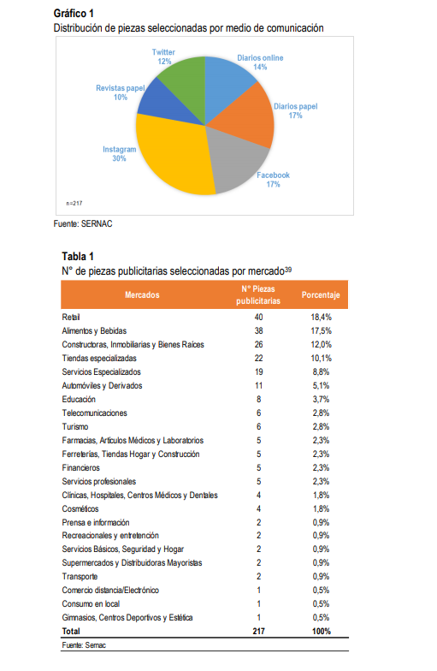

## Variables de Observación

Para la evaluación de la publicidad nativa en relación al Principio de Autenticidad, se estableció un nivel de medición en base a una escala ordinal sobre el grado de transparencia en la identificación de la publicidad como tal. Esta escala se aplicó a la publicidad difundida en redes sociales (Facebook, Instagram y Twitter).

## Grado de transparencia de Publicidad Nativa

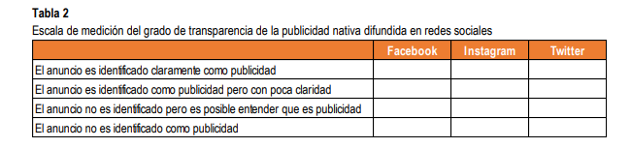

1. **Análisis de publicidad Nativa**

**Facebook:**

En el mundo alrededor de 2.000 millones de personas utilizan Facebook cada mes, y en Chile sus usuarios alcanzan los 10.000.000 (59% de penetración en la población). Del total de usuarios en el país, el 67% de ellos lo utiliza regularmente, de los cuales, 2,5 millones visitan la red social diariamente40 . Considerando esta audiencia, Facebook se ha convertido en una gran vitrina para diferentes proveedores que, gracias a las características de esta red social, pueden difundir y segmentar publicidad en forma eficiente y eficaz. En este sentido, según Facebook, en Chile se producen alrededor de 5.365.000.000 de impresiones mensuales en la plataforma, con un potencial de 3.755.500 clics mensuales41 . En el caso de la publicidad nativa, fueron levantadas desde Facebook un total de 37 piezas publicitarias, principalmente correspondiente al mercado inmobiliario y el retail, cuya frecuencia acumulada representa el 62% de las piezas publicitarias levantadas.

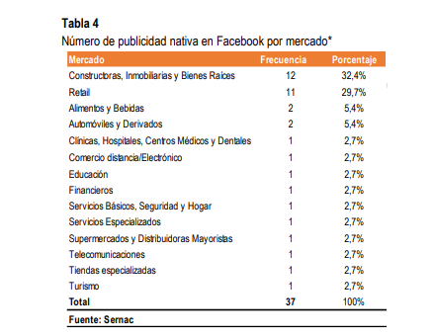

Los resultados de la investigación arrojaron que el 100% de los anuncios nativos se identifican claramente como publicidad.

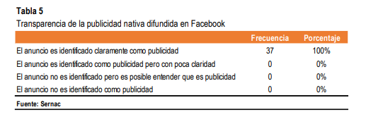

La publicidad encontrada corresponde a aquella difundidas por la cuenta de marcas específicas, por lo que en un primer acercamiento es posible establecer que se trata de un anuncio comercial. Además, el consumidor es informado claramente que está frente a un anuncio comercial pagado, tanto en formato para PC como para teléfono, mediante una frase sobre el anuncio que señala “Publicación sugerida” y la palabra “Publicidad” debajo del nombre del titular de la cuenta:

**Instragram**

Si bien Instagram se encuentra cuenta con menos usuarios que Facebook y Youtube, sus cifras lo sitúan como la tercera red social más importante. A través de esta red se han compartido más de 40 billones de fotos, se cliquean diariamente hasta 3,5 billones de “me gusta” y se comparten 80 millones de fotos en un día promedio 42 . En el caso de Chile, el país cuenta con 4.800.000 usuarios registrados en Instagram de los cuales 2.100.000 son hombres y 2.600.000 mujeres43 . Los mercados que presentaron mayor volumen de publicidad en Instagram dentro de la muestra seleccionada, es el retail, seguido del mercado inmobiliario, alimentos y tiendas especializadas. Los dos primeros presentaron mayor cantidad de publicidad claramente identificable como tal, principalmente patrocinada por marcas cuyas cuentas se utilizaron para este fin, constituyendo un formato publicitario más tradicional. En el caso de los mercados de alimentos y bebidas, y tiendas especializadas (principalmente tiendas de moda), canalizaron su publicidad a través de influencers, quienes promocionaron diversos bienes y servicios sin mencionar la existencia de alguna retribución por realizar publicidad comercial, así como tampoco la marca que asume la responsabilidad en la difusión.

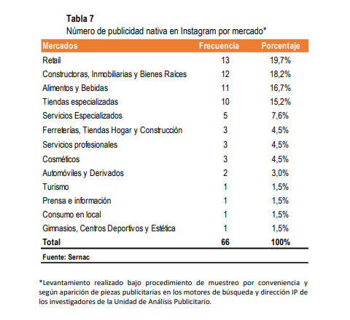

A diferencia de Facebook, la publicidad nativa levantada desde Instagram es protagonizada por un alto número de influencers, alcanzando el 42,4% versus el 57,6% restante, donde los titulares de las cuentas son las marcas, siendo claramente identificables como tal.

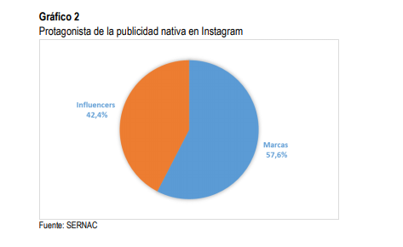

1. **CONCLUSIONES**

El levantamiento de información de los distintos canales utilizados para la difusión de publicidad develó la existencia de una gran diversidad de formatos publicitarios, cada uno con su particularidad, los cuales afectan el modo en que la información comercial se encuentra a disposición de los consumidores, ante lo cual, son los anunciantes (marcas) los responsables de ajustar y entregar información veraz y oportuna según lo exige la LPDC en materia publicitaria, independiente del formato en que ésta se difunda. Lo expuesto anteriormente, responde al hecho que la publicidad es un elemento fundamental para el dinamismo de los mercados, no sólo en el sentido de vender un producto, sino que es una comunicación que transmite un valor a los consumidores para que éstos los evalúen y tomen decisiones de compra, en un marco de confianza. En el caso de la publicidad nativa, en un contexto de saturación de las formas tradicionales de publicidad, presenta un aspecto menos intrusivo, sobre todo en Internet en comparación a los tradicionales banners y pop ups, con un contenido adaptado al formato y tipo de contenido preferido por segmento al cual se dirige. Sin embargo, presenta debilidades en cuanto a que puede afectar la confianza del consumidor si se encubre en el mensaje sin indicar que se trata de publicidad, introduciendo opacidad en los mercados. En este caso, nos encontramos ante una vulneración de los derechos de los consumidores, quienes tienen derecho a conocer que se enfrentan a una publicidad que busca motivar su intención de compra. A raíz de los diferentes formatos existentes en materia publicitaria, sobre todo con la publicidad en Internet, ya sea a través de motores de búsqueda como en redes sociales, las infracciones y/o desajustes de la publicidad varían según el canal. Por ejemplo, se evidenció un buen cumplimiento en materia de disponibilidad de información a través de Facebook, pero en el caso de la red Instagram existe una vulneración del Principio de Autenticidad Publicitaria al utilizar influencers para promocionar un producto sin identificarse como una comunicación de interés comercial, entre otras falencias que resultaron transversal a la publicidad en redes sociales, como falta de información en relación a las bases y vigencia de promociones (concursos) u ofertas, que implican una infracción a la LPDC. El uso de influencer en la publicidad es uno de los puntos más críticos en la publicidad nativa. Nos encontramos con muchos casos que no se presenta con claridad la relación entre el personaje y la marca, dado que aun cuando etiqueten a la marca en su publicación, por ejemplo, mediante #marcaX o @marcaX, es probable que sus seguidores no sepan por qué etiqueta a dicha marca, y algunos consumidores podrían pensar que lo hace simplemente porque la prefiere y recomienda por las bondades del producto, sin que exista un interés o relación comercial entre la marca y el influenciador, constituyendo una falta grave a la transparencia que rige a este tipo de publicidad. Es por ello que, el principal supuesto que se infiere para una correcta divulgación de la publicidad nativa, es que ésta debe ser identificable de manera clara por los consumidores en cuanto a su contenido publicitario. Porque como se ha señalado en el documento, la consigna es la transparencia, veracidad y autenticidad de la publicidad, la cual, no debe sugerir a los consumidores que es otra cosa que un anuncio. Sin embargo, como se explicitó en el caso de los influencers, los resultados de la investigación arrojaron que existe publicidad nativa, donde su naturaleza comercial no resulta del todo explícita y transparente, lo que hace necesario recurrir a formas de identificación para asegurar que los consumidores comprendan que el contenido que tienen a la vista es publicidad. Finalmente, como se ha señalado a lo largo del documento, los medios de comunicación digital se han expandido y abierto infinitas posibilidades de comunicación, cambiando la forma en que los anunciantes se comunican con los consumidores, como por ejemplo la publicidad nativa, que ha sido objeto del presente documento y que presenta mayores beneficios para los anunciantes y es más apreciada por los consumidores por ser menos invasiva que la publicidad tradicional, pero que a la vez presenta una serie de riesgo y desafíos para la protección de los consumidores, entre ellas, avanzar en la debida transparencia de manera que quienes la utilicen cumplan con los principios y normas legales que en materia publicitaria exige la Ley N° 19.496 sobre Protección de los Derechos de los Consumidores.

